ПОРТАТИВНЫЙ ГЛУБИННЫЙ ВИБРАТОР

ВЭ-25, ВЭ-35, ВЭ-45

1. ОБЩИЕ СВЕДЕНИЯ ОБ ИЗДЕЛИИ
Вибраторы портативные глубинные ручные с гибким валом ВЭ-25; ВЭ-35, ВЭ-45.

2. НАЗНАЧЕНИЕ ИЗДЕЛИЯ
2.1. Портативные вибраторы предназначены для уплотнения бетонных смесей при укладке их в монолитные конструкции с различной степенью армирования, а также при изготовлении бетонных и железобетонных изделий для сборного строительства.
2.2. Вибраторы предназначены для эксплуатации в районах, характеризующихся следующими условиями: - Высота местности не более 1000 м. над уровнем моря; - Средняя из ежегодных абсолютных максимумов и минимумов температуры воздуха не выше + 40 гр. С и не ниже – 45 гр. С; - Температура воздуха равная или выше 20 гр. С, в сочетании с относительной влажностью воздуха, равной или выше 80%, наблюдается менее 12 часов в сутки; если же упомянутые условия сохраняются более 12 ч. в сутки, то их непрерывный период не должен превышать двух месяцев в году. 2.3. Вибраторы эксплуатируются в закрытых и других помещениях с естественной вентиляцией без искусственно регулируемых климатических условий, где колебания температуры и влажность воздуха существенно меньше, чем на открытом воздухе (каменные, бетонные, металлические с теплоизоляцией и другие хранилища), расположенные в районах с умеренным и холодным климатом (ГОСТ 15150). 2.4. Окружающая среда должна быть взрывобезопасной ненасыщенной токопроводящей пылью, не содержащей агрессивных газов и паров в концентрациях, которые могут вызывать разрушения металлов и электроизоляционных материалов.

3. ТЕХНИЧЕСКИЕ ХАРАКТЕРИСТИКИ
Модель | Мощность  привода (Вт) | Номинальное  напряжение (В) | Диаметр  вибронаконечника (мм) | Длинна  гибкого вала (м)
ВЭ-25 | 800 | 220 | 25 | 1; 1,5; 2
ВЭ-35 | 800 | 220 | 35 | 1; 1,5; 2
ВЭ-45 | 800 | 220 | 45 | 1; 1,5; 2
Вибронаконечник является неотделимой частью гибкого вала.
ВНИМАНИЕ!!!
Во избежание выхода из строя следует всегда эксплуатировать портативные вибраторы ВЭ-25; ВЭ-35, ВЭ-45 строго в соответствии с указанным в таблице 1 диаметром наконечника.
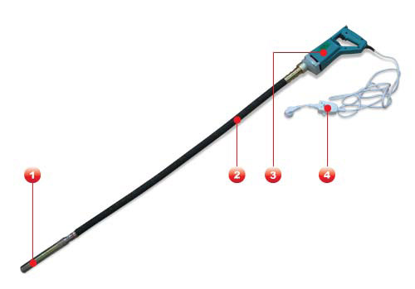
Рисунок 1. Портативные глубинные ручные с гибким валом ВЭ-25; ВЭ-35, ВЭ-45.
1 – вибронаконечник; 2 – гибкий вал; 3 – электропривод (220 В); 4- сетевой кабель с УЗО.
3.2. Однофазный асинхронный электропривод рассчитан на питание от однофазной сети напряжением 220 В переменного тока частотой 50 Гц через устройство электрозащитного отключения.
3.3. Устройство электропривода приведено на рис. 2.
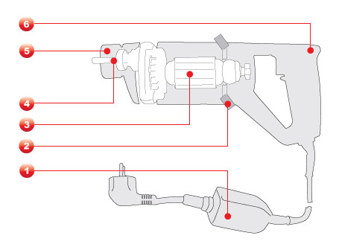
Рисунок 2. Портативные глубинные ручные с гибким валом ВЭ-25; ВЭ-35; ВЭ-45.
1 – токоподводящий провод с УЗО; 2 – угольные щетки; 3 – ротор; 4 – передаточный механизм с крыльчаткой, подшипником вала и шпинделем; 5 – кожух подшипника вала; 6 – корпус двигателя, статор;

4. КОМПЛЕКТ ПОСТАВКИ
В комплект поставки каждого вибратора входят:
- электродвигатель – 1 шт.
- вибронаконечник – 1 шт.
- вал силовой гибкий – 1 шт.
- технический паспорт – 1 шт.
- гарантийный талон – 1 шт.

5. УКАЗАНИЕ МЕР БЕЗОПАСНОСТИ
5.1. По типу защиты от поражения электрическим током электропривод относится к I классу ГОСТ 12.2.013.0 – 91. В целях обеспечения безопасности при подключении электропривода и его обслуживании необходимо соблюдать “Правила устройства электроустановок”, “Правила эксплуатации электроустановок потребителей” и “Межотраслевые правила по охране труда (правила безопасности) при эксплуатации электроустановок” (ПОТ Р М-016-2001, РД 153-34.0-03.150-00).
5.2. К работе с электроприводом допускаются лица, изучившие настоящее руководство, а также не имеющие медицинских противопоказаний и прошедшие инструктаж по технике безопасности.
5.3. Место проведения работы электропривода:
- помещения без повышенной опасности;
- помещения с повышенной опасностью.
5.4. К работе с электроприводом (класса I) в помещениях с повышенной опасностью должен допускаться персонал имеющий группу II. Подключение, техническое обслуживание (регулировка, проверка) электропривода совместно с УЗО к электрической сети должен выполнять электротехнический персонал, имеющий группу III, эксплуатирующий эту электрическую сеть, в соответствии с требованиями.
5.5. Запрещается эксплуатировать электропривод с УЗО в условиях воздействия капель и брызг, а также на открытых площадках во время снегопада и дождя.
5.6. Всегда следует отключать вибратор от питающей сети, когда он не используется или при замене гибкого вала и вибронаконечника.
ЗАПРЕЩАЕТСЯ:
5.7. Обслуживающему персоналу запрещается:
- производить подключение электропривода с УЗО через сетевые удлинители на открытых площадках;
- работать неисправным электроприводом (повреждение токоподводящего провода и его защитной трубки или УЗО; появление дыма и запаха, характерного для горящей изоляции; нехарактерного шума; нечеткой работе выключателя; появлении трещин на рукоятке выключателя);
- оставлять электропривод, подключенным к сети, без надзора;
- устранять неисправности электропривода и УЗО, подключенного к электрической сети;
- натягивать и перекручивать токоподводящий провод;

6. ПОДГОТОВКА К РАБОТЕ
ВНИМАНИЕ!!!
Перед использованием проверьте наличие смазки в гибком вале, и при ее отсутствии
– долейте трансмиссионное масло SAE80 (50гр на 1,5м). Работа без смазки в гибком вале приводит к повреждению вибратора. Гарантия производителя на данный вид неисправности не распространяется.
6.1. Перед началом работы необходимо выполнить требования раздела 5 «Указания мер безопасности».
6.2. Применять электропривод допускается только в соответствии с назначением.
6.3. При эксплуатации электропривода необходимо соблюдать все требования по эксплуатации, не подвергать его ударам, перегрузкам, воздействию грязи, нефтепродуктов.
6.4. При подготовке к работе необходимо осмотреть электропривод и убедиться:
- в соответствии комплектности;
- в надежности затяжки резьбовых соединений;
- в исправности токоподводящего провода, его защитной трубки;
- в исправности выключателя, наличии и исправности защитного кожуха вентилятора;
- в соответствии напряжения и частоты тока сети напряжению и частоте тока электропривода;
Проверить работу электропривода на холостом ходу.

7. ТРЕБОВАНИЯ К ХРАНЕНИЮ И ТРАНСПОРТИРОВАНИЮ
7.1. Электроприводы должны храниться в сухом помещении. Условия хранения – 2, условия транспортирования – 5 по ГОСТ 15150 -69.
7.2. Утилизация
Вышедшие из строя электроприводы не представляют опасности для здоровья человека и окружающей среды. Материалы, из которых изготовлены детали электропривода (сталь, медь, алюминий), поддаются внешней переработке и могут быть реализованы по усмотрению потребителя. Детали электропривода, изготовленные с применением пластмассы, изоляционные материалы могут быть захоронены.

8. СВИДЕТЕЛЬСТВО О ПРИЕМКЕ
8.1. Портативные вибраторы ВЭ-25; ВЭ-35, ВЭ-45 изготовлены и приняты в соответствии с обязательными требованиями государственных стандартов, действующей технической документацией и признаны годным для эксплуатации.

9. ГАРАНТИЙНЫЕ ОБЯЗАТЕЛЬСТВА
9.1. Изготовитель гарантирует соответствие вибраторов требованиям эксплуатации при соблюдении потребителем условий использования, хранения и транспортирования.
9.2. Гарантийный срок службы вибраторов – 6 месяцев со дня ввода в эксплуатацию, но не более 12 месяцев со дня приобретения.
9.3. Гарантия не распространяется:
- на механическое повреждение (трещины, сколы и т. п.) и повреждения вызванные воздействием агрессивных сред, высокой влажности, высоких температур, попаданием инородных предметов в вентиляционную решетку, а также повреждения, наступившие вследствие неправильного хранения, транспортирования.
- на неисправности, возникшие вследствие перегрузки или неправильной эксплуатации, применения инструмента не по назначению, а также нестабильности параметров электросети, превышающих нормы, установленные ГОСТ 13109-87. На естественный износ (полная выработка ресурса, сильное внутреннее или внешнее загрязнение). На быстроизнашиваемые части (резиновые уплотнения, сальники, смазку).
- на сменные принадлежности (вибронаконечники, валы гибкие силовые). На последствия вскрытия или ремонта в течение гарантийного срока вне авторизованного сервисного центра.

